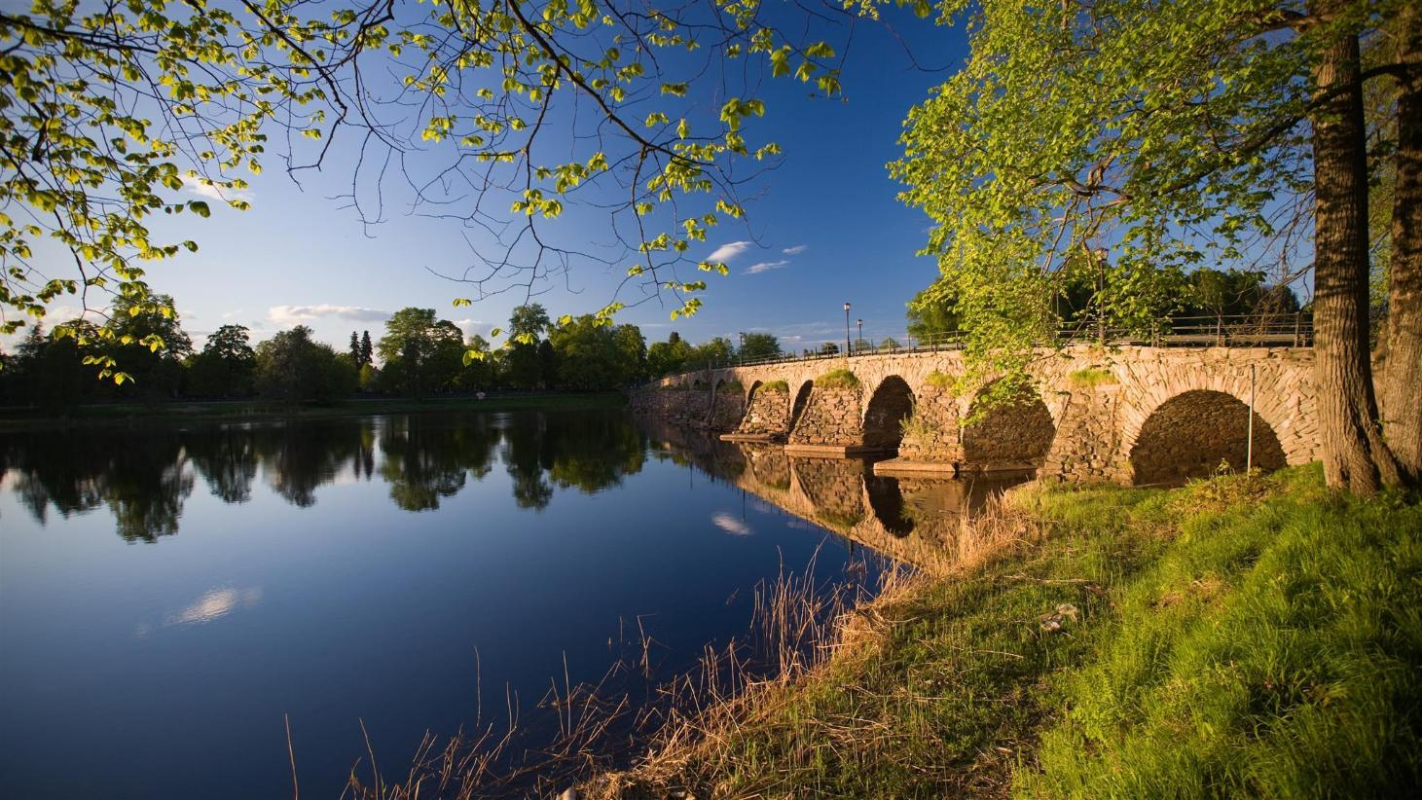
Den gamla stenbron över Klarälven i centrala Karlstad. Bilden är hämtad från Internet.

Välkommen till FINNSAMs vinterkonferens 28-30 mars 2025 i Karlstad
Tema: Skogsfinsk migration del 1 – DNA.

Egentligen var det tänkt att vinterns konferens 2025 skulle förläggas till Åbo med sjöresa över Östersjön. Nu blir det inte så utan konferensen är flyttad till soliga Karlstad. Här bor vi på Carlstad Hostel – Sport Hostel. Det är det gamla regementet som sedan ett antal år tillbaka fungerar som vandrarhem, nu med nya ägare. Här sover vi i enkel-, eller dubbelrum.

Temat för konferensen är ”Skogsfinsk migration”, där ämnet DNA får en viktig betydelse. Än är det inte klart var föredrag och liknande ska hålla till, men vi arbetar med det. Konkret innehåll i programmet är inte heller klart, men det blir i linje med konferensens tema.

